教 学 工 作 快 讯
主办：教务处 2018年第22期 日期：2018年9月17日
——————————————————————————————————————————
戴跃伟副校长慰问全国大学生数学建模竞赛参赛学生
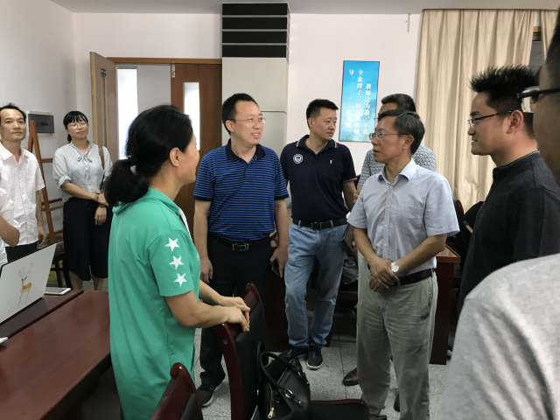
9月14日上午，副校长戴跃伟带领教务处、学生处、校团委等部门领导深入理学院了解学生参加全国大学生数学建模竞赛的情况，并慰问了参赛学生。
戴跃伟副校长首先听取了理学院领导关于今年数学建模竞赛的选拔、组织、协调及后勤保障等工作汇报，然后来到数学建模竞赛现场，了解学生参赛情况。他鼓励参赛学生再接再厉，克服困难，拼搏努力，力争好的奖项名次，同时也叮嘱学生在3天的竞赛过程中要注意劳逸结合。戴跃伟副校长对数理学院和数学建模指导教师团队的辛勤工作给予了充分肯定。
全国大学生数学建模竞赛由中国工业与应用数学学会主办，创办于1992年，每年一届，目前已成为全国高校规模最大的基础性学科竞赛，也是世界上规模最大的数学建模竞赛。目的在于激励学生学习数学的积极性，提高学生建立数学模型和运用计算机技术解决实际问题的综合能力，鼓励广大学生踊跃参加课外科技活动，开拓知识面，培养创造精神及合作意识，推动大学数学教学体系、教学内容和方法的改革。
竞赛题目一般来源于工程技术和管理科学等方面经过适当简化加工的实际问题，有较大的灵活性供参赛者发挥其创造能力。参赛者根据题目要求，完成一篇包括模型的假设、建立和求解、计算方法的设计和计算机实现、结果的分析和检验、模型的改进等方面的论文（即答卷）。竞赛评奖以假设的合理性、建模的创造性、结果的正确性和文字表述的清晰程度为主要标准。
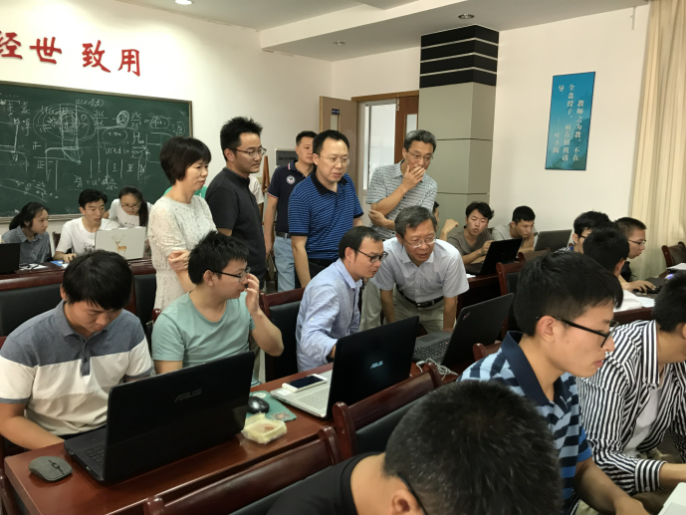
理学院为竞赛作了大量前期筹备和教学工作。开展校内选拔，最终遴选出39支参赛队，教师指导团队利用暑期时间对参赛学生进行了为期22天的集中培训并进行了4次竞赛模拟。所有参赛队将于9月16日前完成本次竞赛组委会要求的各项任务。
数学建模竞赛活动得到了学校教务处、学生处、团委、深蓝学院和其他学院的积极配合和大力支持。

（稿件来源：数理学院·朱明星）

